Уважаемые родители! Согласно приказа министерства образования Российской Федерации с 1 января 2014 года во всей школе с 1-11 класс будет введен электронный дневник.
Поздравляем вас с новой возможностью просматривать информацию об оценках, пропусках, д/з вашего ребёнка и расписании БЕСПЛАТНО на портале https://blag.eljur.ru Если у вас нет доступа к Интернету, или Вам это неудобно, рассмотрите вариант получения смс-уведомлений. Ежедневно вам будет приходить сообщение в котором будут указаны оценки, полученные вашим ребенком за прошедший день и домашние задания на завтра. Стоимость смс-уведомлений: 7 рублей за одно сообщение. Оплачивать нужно будет через терминал около 100 рублей в месяц. Никаких квитанций в школу предоставлять не нужно будет. Эта услуга только для желающих родителей.
Вся информация строго конфиденциальна. Вы получаете свой пароль и можете просматривать информацию только про своего ребенка. Классный руководитель может работать с информацией только про учащихся из своего класса. Учитель-предметник может заполнять темы уроков, оценки, домашние задания, комментарии к оценкам, отправлять сообщения на телефон родителям через портал, только тех уроков, которые он сам преподает.
Чтобы воспользоваться услугами БЕСПЛАТНОГО просмотра информации на портале https://blag.eljur.ru., предлагаем инструкцию для родителя.
На вашем компьютере должен установлен и обновлен любой из браузеров: Opera, Internet Explorer 9, Google Chrome, Mozilla Firefox.
- Спросите у Классного руководителя Вашего ребенка «Пригласительный код»
- Зайти на сайт по адресу: https://blag.eljur.ru/hello (кликните мышкой «Электронный журнал» в разделе «О школе» или здесь на адрес https://blag.eljur.ru/hello)
- Перед вами появится вот такая картинка. Введите в окошечко с ключиком свой пригласительный код».
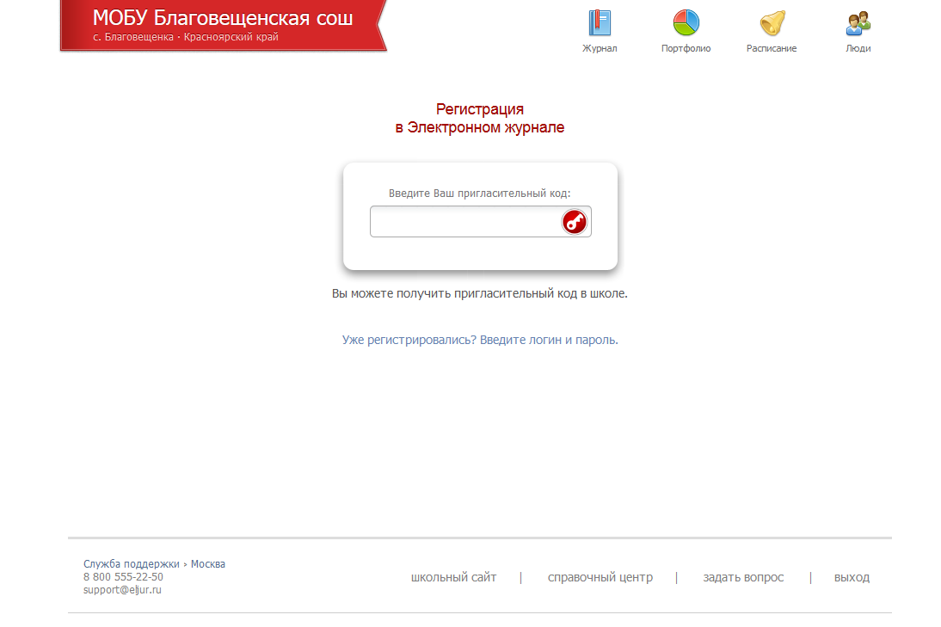
Вас попросят придумать Логин (имя с которым Вы будите заходить на сайт) и пароль и заполнить окошечко с данными. (Будьте внимательны сохраните пароль, и логин без них Вы не сможете зайти на сайт.
- Теперь Вы множите посмотреть дневник ребенка, журнал, а также узнать какое домашнее задание у Вашего ученика.

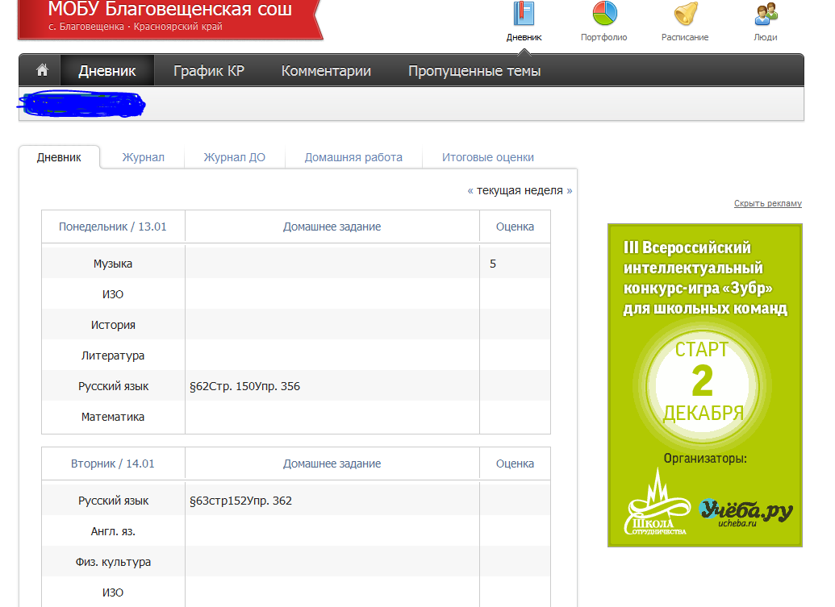
Вся информация ежедневно заполняется классным руководителем, и должна быть доступна Вам не позднее 18.00 на портале https://blag.eljur.ru
Если у вас возникли проблемы с работой на сайте. Вы можете обратиться с вопросом к классному руководителю или администратору школы: Чумаковой Любови Ивановне.
Надеемся портал Электронный Журнал позволит вам, не выходя из дома, контролировать успеваемость вашего ребенка, следить за выполнением домашних заданий, общаться с учителем и классным руководителем без финансовых затрат.
Приятной работы!!!

С уважением, администратор школы: Чумакова Л.И.

